ACOPOStrak para el lavado
Sistema de pistas con clasificación IP69K para sectores con estrictos requisitos de limpieza
B&R ofrece una variante del sistema de pistas inteligente ACOPOStrak con clasificación IP69K. La nueva versión de la pista puede lavarse a presión a temperaturas de hasta 80 °C, por lo que resulta adecuada para su uso en los sectores de la alimentación, bebidas y productos farmacéuticos, ya que cumple con las máximas exigencias relativas a la capacidad de limpieza.

La nueva pista no solo está protegida contra la limpieza a alta presión y evita totalmente la entrada de polvo. Gracias a la protección IP69K, el sistema de pistas resulta perfecto para aplicaciones de embalaje primario. Puede utilizarse tanto en zonas secas como húmedas de instalaciones complejas.
Protección contra la corrosión para lanzaderas y segmentos
Las lanzaderas y los segmentos de la nueva variante de pista están construidos con acero inoxidable, soldados de forma segura y son resistentes a la corrosión. La carcasa de acero inoxidable permite el transporte de productos corrosivos y el funcionamiento de ACOPOStrak en ambientes corrosivos como el de la niebla salina. Todas las superficies de la pista son químicamente resistentes, evitando que partículas o fluidos penetren en el interior de la lanzadera o de los segmentos. La unidad magnética de las lanzaderas está completamente protegida contra la limpieza a alta presión.
Flexibilidad absoluta
Con la versión IP69K de ACOPOStrak, B&R permite que las operaciones con lotes de una unidad sean económicamente igual de eficientes que la producción a gran escala, incluso para aquellos sectores con estrictos requisitos de limpieza. ACOPOStrak puede ampliarse de manera flexible añadiendo módulos de pista y estaciones de procesamiento. De esta forma se consigue que las máquinas puedan adaptarse en cualquier momento a las variables necesidades de la producción.

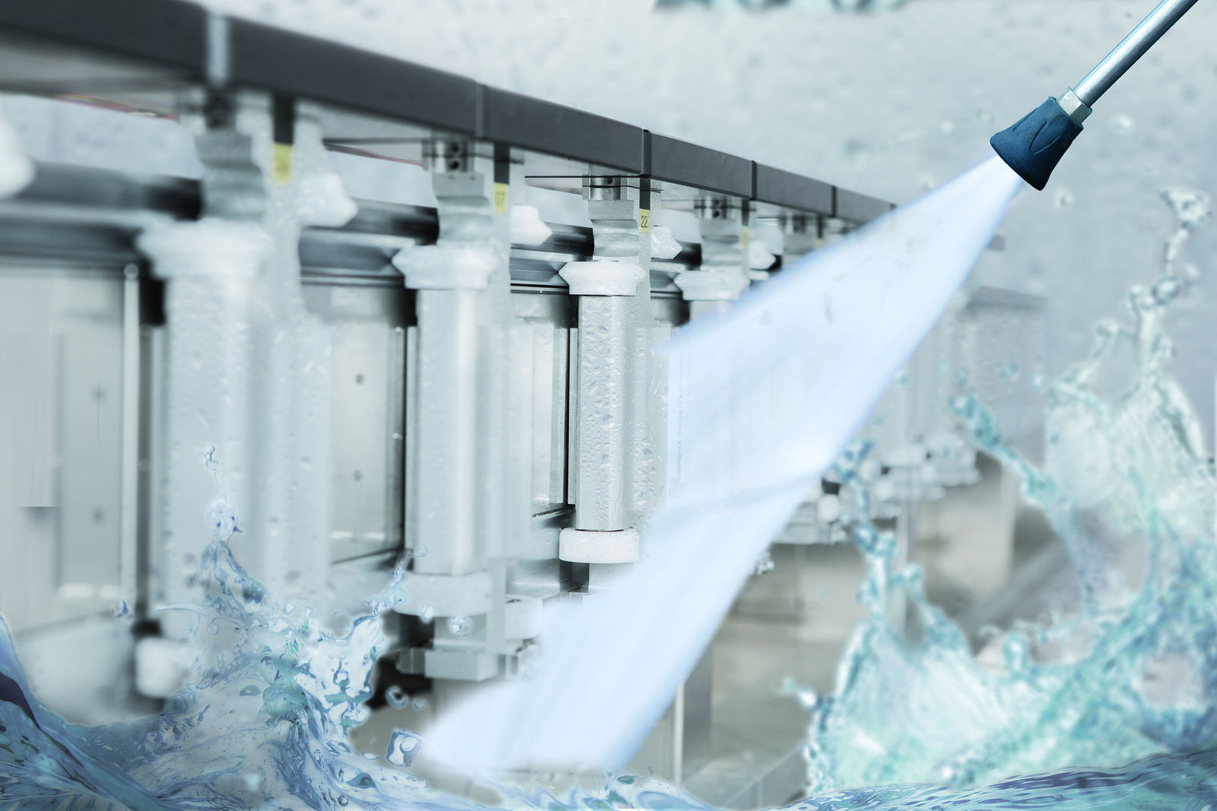
La nueva pista está protegida contra la limpieza a alta presión y también evita totalmente la entrada de polvo.

Acerca de B&R
B&R, empresa perteneciente al Grupo ABB y con sede en Austria, es líder mundial en automatización industrial. B&R combina tecnología de vanguardia con ingeniería avanzada para proporcionar a usuarios de todos los sectores soluciones completas para la automatización de máquinas y fábricas, Motion Control, HMI y tecnología de seguridad integrada. El catálogo de productos se completa con estándares de comunicación de IoT industrial que incluyen OPC UA, POWERLINK y openSAFETY. Gracias a su única herramienta de software Automation Studio, B&R redefine constantemente el futuro de la ingeniería de automatización. El espíritu innovador que mantiene a B&R a la vanguardia de la automatización industrial está impulsado por el compromiso de simplificar los procesos y superar las expectativas de los clientes.Para más información, visite www.br-automation.com.
Para más información, visite www.br-automation.com.

